GUTZ AMBASSADÖR ALICE SCHUBERT DRÖMMER OM INTERNATIONELLA TÄVLINGAR
Möt Alice som började sin karriär på bollek och nu har siktet mycket högre inställt. Läs om hennes styrkor, utmaningar och hur hon tränar.

Namn: Alice Schubert
Ålder: 16
Bor: I Bjärred, som är en liten och trevlig by utanför Lund.
Skola: Jag går i nian på en grundskola i centrum av Bjärred
Familj: Jag bor med min mamma Maria, pappa Niclas och min storasyster Johanna.
Förening: Basketklubben Bjärred, B305
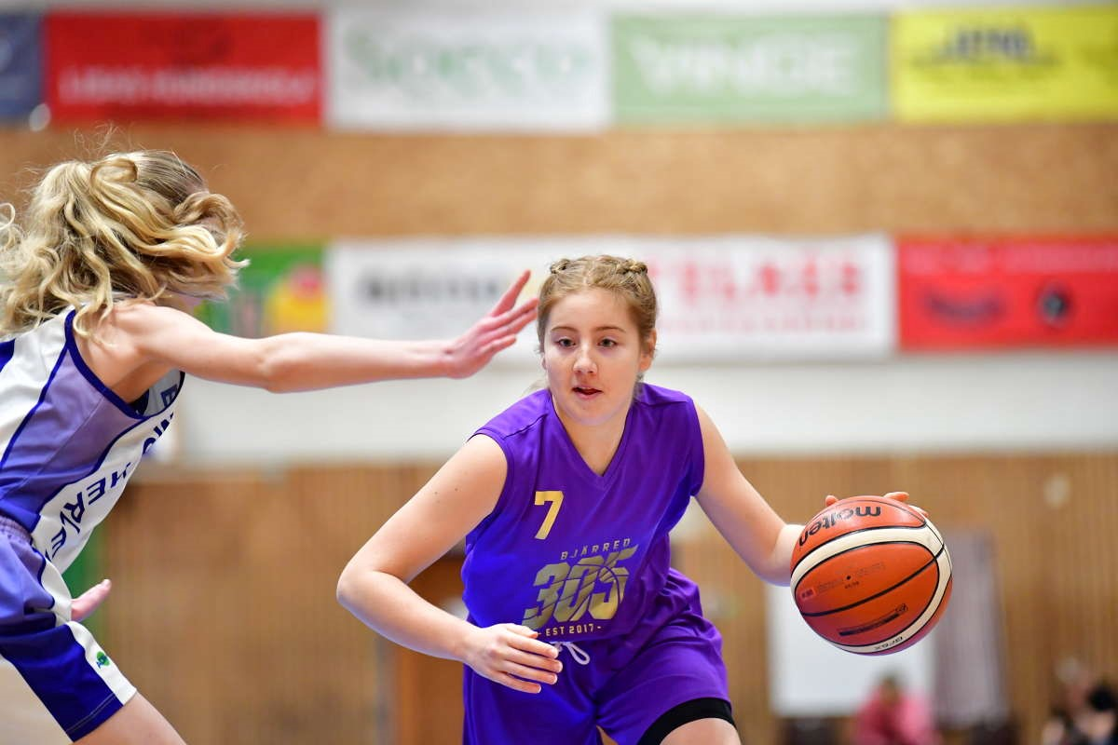

Hur länge har du tränat basket?
Jag har spelat basket ända sedan jag började skolan, i snart 9 år.

Var det självklart för dig att börja med basket?
Mina föräldrar har inte spelat basket och det var inte heller en särskilt stor sport där jag bodde, men min syster hade börjat spela sedan något år tillbaka. Jag såg upp till min syster och blev inspirerad att börja. Först gick jag på bollek och sen började jag i ett nystartat basketlag med tjejer i min ålder. Första året var det bara en aktivitet och ett sätt att träffa kompisar och ha kul. Sedan dess har basketen blivit en större del av mitt liv och jag har spelat med i princip samma lagkamrater sedan dess.

Vilka är dina styrkor?
Mina styrkor är mitt skytte, speciellt från trepoäng, min spelförståelse att läsa av försvararen
och att kunna passa bra passar.

Vad är din största utmaning framöver?
Det är att hålla motivationen uppe och fysa ordentligt tills nästa turnering och kämpa mot en
plats i RM-final four.

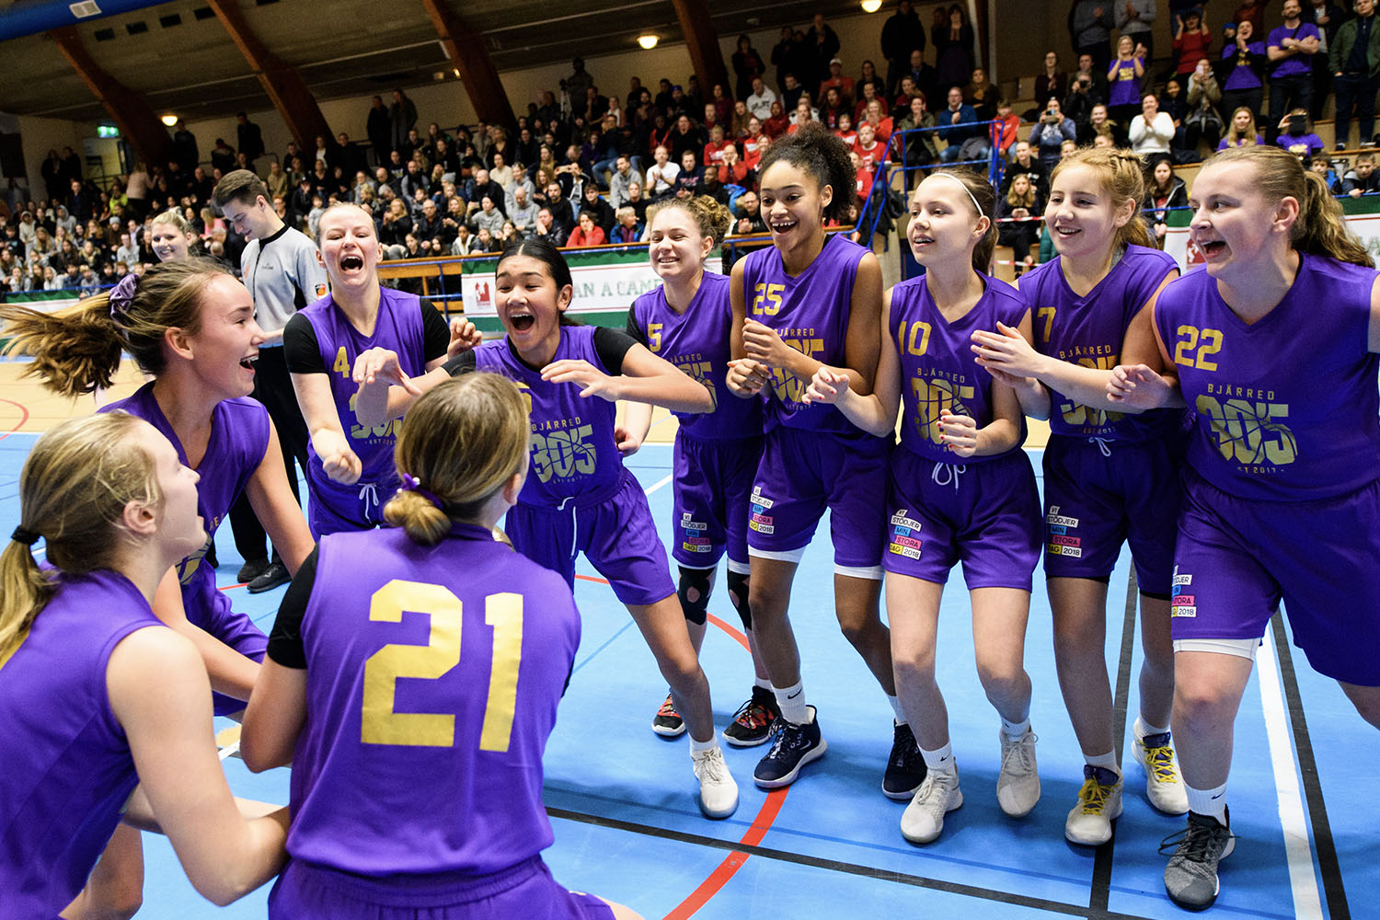

Hur mycket tränar du?
Kompletterar du din träning med något annat än basket?
Med basketen tränar jag just nu 4 gånger i veckan, plus ett löppass i veckan och fys som
ligger i samband med nästan varje träning Jag tränar mycket och fokuserar på att få med alla
olika träningsformer. Basket är både en uthållighets- och explosiv sport så det gäller att vara
bra allround tränad. Jag tränar även bodycombat och styrketräning på gymmet 2 gånger i
veckan, beroende på hur många matcher vi har. Vanligtvis spelar jag också 1-3 matcher per
helg.

Vad är det bästa med att träna med ett lag?
Det bästa är definitivt styrkan och den otroligt mäktiga känslan av att lyckas med spelet, få ta
del av lagets framgångar, utvecklas tillsammans och kämpa sig tillbaka i tuffa och
betydelsefulla matcher. Laget är som en familj och man känner en betryggande samhörighet.

Har du något uttalat mål i din karriär?
Jag är inte ens halvvägs med hur länge jag vill spela, utan jag kommer på ett eller annat sätt
fortsätta vara en del av basketvärlden. Jag är inte klar i det laget jag spelar nu och vill fortsätta
spela här så länge som möjligt. Min dröm är att spela internationella 3x3 tävlingar och gå upp
och spela division 1 i ett framtida lag.

Har du några förebilder som du inspirerats av?
Jag inspireras mycket av personer i min närhet. Just nu har vi mycket skador och jag
inspireras mycket av de som försöker träna sig tillbaka, de i mitt lag som strävar mot en plats
landslaget och även av mina coacher som lagt av med basketen. Stora förebilder för mig är alla unga, äldre och de med sämre förutsättningar, som kanske inte är “i sina bästa år” men ändå jobbar hårt för en plats i laget. För mig är det inte var man är som spelar roll, utan processen och vägen som tagit en dit.

Vilka är dina meriter?
De senaste 4 åren har vi blivit inbjudna till Scania Cup, tillsammans med toppen av de
skandinaviska lagen. Vi kom som bäst på 5:e plats 2019. Förutom det står vi obesegrade andra året i rad i Lundaspelen. Förra sommaren spelade vi också den internationella turneringen Copenhagen Invitational. Vi representerade Sverige tillsammans med SBBK, då vi mötte Estland, Frankrike och England.

Vad är din erfarenhet och dina känslor kring lagförsäljning av produkter som Gutz?
Jag är tacksam för att kunna sälja Gutz. Inte bara för att man tjänar snabba pengar till laget, utan även för att jag säljer produkter som jag själv föredrar och med gott samvete kan
rekommendera till de personer jag hälsar på när man är ute och säljer. Lagförsäljningen är
även väldigt praktisk då jag kan samla på mig mina kunder, som är nöjda och bekanta med
Gutz.

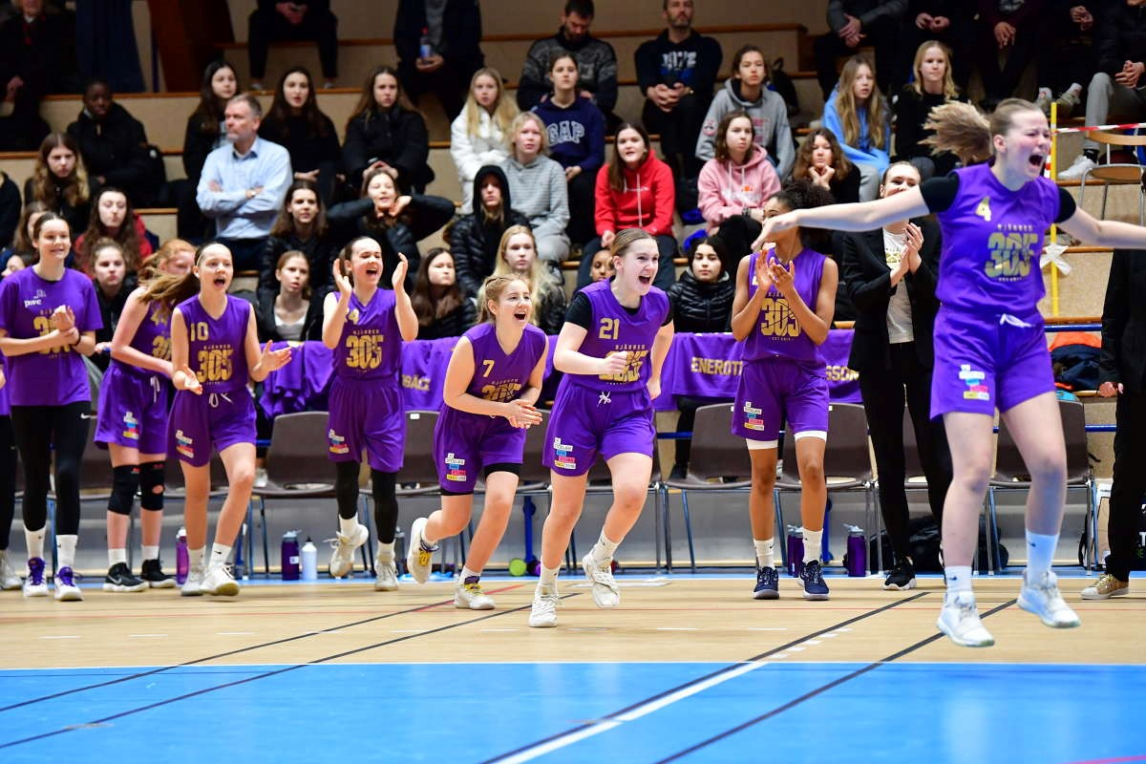

Vilka är dina GUTZ-favoriter?
Det finns flera saker som jag älskar med Gutz, då alla håller hög kvalité. Men om jag måste
välja ett par som jag gillar mest, måste det vara deras Functional set och Seamless sport string. Understället värmer perfekt när det är kallt ute, har ett slätt och lätt töjbart material som sitter skönt på kroppen. Trosorna har jag flera stycken av och jag använder dem för alla tillfällen, träning, under vardagen eller en mysig kväll framför soffan. De har ett töjbart, mjukt material och inga hårda sömmar såsom de märken jag hade innan.

//Alice

